Министерство науки и высшего образования Российской Федерации

Российский Государственный Социальный Университет

Колледж РГСУ

**Отчёт по лабораторной работе №5**

**по дисциплине: «Интеллектуальные информационные системы»**

Выполнил:

студент 2 курса

группы ИН-К-0-Д-2020-2-11,

Чайковский Н. О.

Проверил:

преподаватель

Строев Д.С.

Москва 2022

«Разработка простой нейронной сети при помощи Python»

Цель работы: изучить, что такое нейронная сеть, как они разрабатываются на языке программирования Python.

Ход работы:

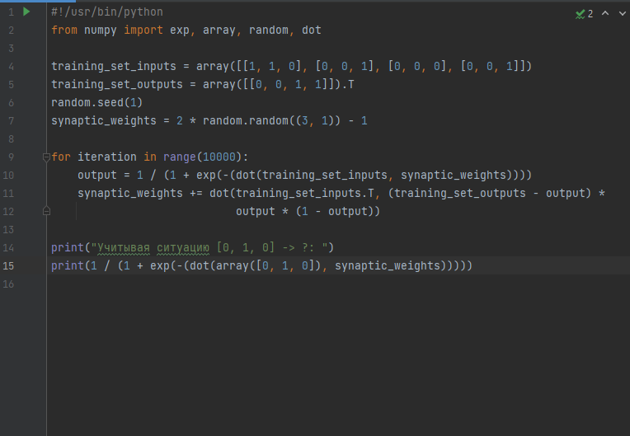

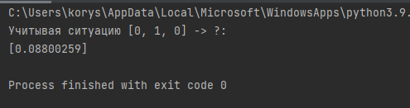

Вывод: в ходе данной лабораторной работы я изучил, что такое нейронная сеть, как они разрабатываются на языке программирования Python